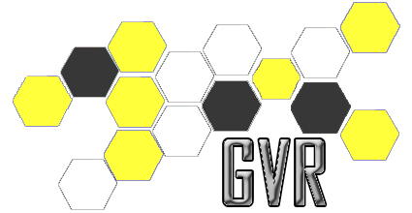



Caso de Uso [CU21 - GeneraEstadistica]

Checkpoint

Laboratorio de Desarrollo de Software

GVR

Un Caso de Uso es una secuencia de interacciones que se desarrollarán entre un sistema y sus actores en respuesta a un evento que inicia un actor principal sobre el propio sistema.

Estos ilustran los requerimientos del sistema al mostrar como reacciona una respuesta a eventos que se producen en el mismo

Las Realizaciones de los Casos de Uso se llevan a cabo como resultado de un caso de uso específico. La realización del caso de uso debe cumplir con los requerimientos establecidos y debe reflejar el comportamiento de su caso de uso correspondiente. Este artefacto se halla dentro del Modelo de Diseño reflejando los productos de trabajo relacionados con el caso de uso pero que pertenecen a dicho modelo. Estos productos de trabajos relacionados consisten en los diagramas de comunicación y secuencia que expresan el comportamiento del caso del uso en términos de objetos de colaboración, y dichos diagramas deben elaborarse haciendo uso de (UML).

Tabla de contenido

Descripción 4

Actores del CU 4

Precondiciones 4

Flujo de Eventos Normal 4

Poscondiciones 4

Diagramas Asociados 5

Diagrama de Casos de Uso 5

Diagrama de Secuencia 5

Caso de Uso [CU21 - GeneraEstadistica]

Descripción

Funcionalidad de creación de un informe estadístico con datos solicitados según el usuario, considerando la autorización que posea el mismo. Luego el informe queda a disposición del usuario solicitante, que puede guardarlo o imprimirlo.

Actores del CU

Dicha funcionalidad es aplicada a los actores:

* Administrador de Sistema,
* Encargado de Servicio,
* Consultor Estadístico.

Precondiciones

Antes de realizar estas operaciones el sistema debe de contar con la sesión iniciada de un usuario autorizado.

Flujo de Eventos Normal

Camino principal:

1. El usuario requiere generar una nueva instancia de informe estadístico.
2. El sistema despliega la pantalla de generación de estadísticas.
3. El usuario selecciona el tipo de informe que desea obtener.
4. El sistema genera y pone a disposición el informe solicitado.

Poscondiciones

El sistema vuelve a la pantalla principal correspondiente al usuario que cuenta con la sesión iniciada en el momento actual.

Diagramas Asociados

Diagrama de Casos de Uso

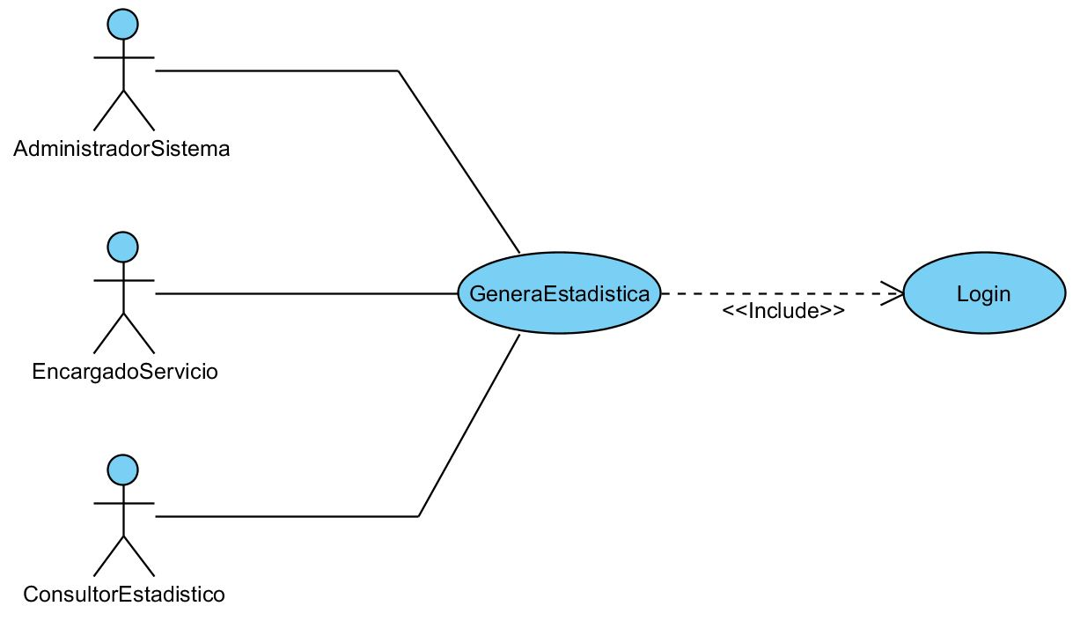

Diagrama de Secuencia

